EXMO. SR. PRESIDENTE DA CÂMARA MUNICIPAL DE SUMARÉ,

Indicação: Fiscalização e notificação de imóvel localizado na Rua Marco Liach, numeral 235 no bairro Vila Menuzzo.

Venho, respeitosamente, por meio deste, solicitar que seja realizada a fiscalização e notificação do imóvel localizado na Rua Marco Liach, numeral 235, no bairro Vila Menuzzo.
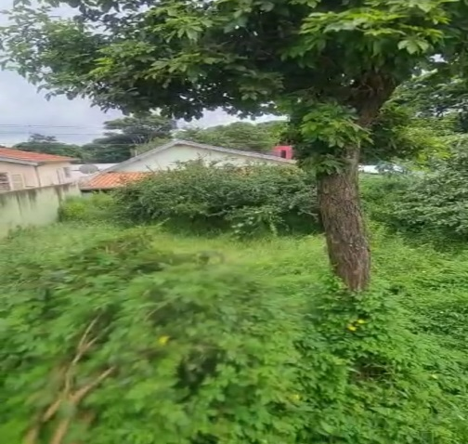
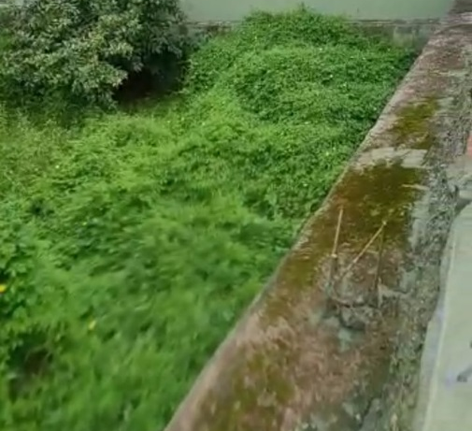
Moradores das proximidades do imóvel reclamam que o local está abandonado, com muita sujeira acumulada e mato alto, atraindo animais peçonhentos, colocando em risco a saúde e a segurança das pessoas que residem no entorno, além de deixar um péssimo aspecto visual à região, conforme podemos notar nas fotos abaixo.
Certo da devida atenção, renovo, através deste, meus votos de mais elevada estima e distinta consideração.

Sala de sessões, 07 de fevereiro de 2023.

SILVIO C. COLTRO
VEREADOR
Partido Liberal – PL

